页眉左端起始书写“第十届生物信息设计与技能竞赛”右端对齐项目题目，均采用黑体小五号字
二甲醚清洁燃料均质压燃燃烧数值模拟研究
——竞赛单元“xxxx”
报告主标题，三号黑体居中；副标题，对照竞赛内容，标明竞赛单元编号及名称，五号黑体右对齐，例如3-1生物网络分析。题目上下各空一行
团队名称：XXX
作者信息，六号宋体右对齐
指导老师：XXX
团队成员：作者名，作者名
四号黑体左对齐，上空一行
摘要
均质充量压缩着火（HCCI）燃烧，作为一种能有效实现高效低污染的燃烧方式，能够使发动机同时保持较高的燃油经济性和动力性能，而且能有效降低发动机的NO_{x}和碳烟排放。此外HCCI燃烧的一个显著特点是燃料的着火时刻和燃烧过程主要受化学动力学控制，基于这个特点，发动机结构参数和工况的改变将显著地影响着HCCI发动机的着火和燃烧过程。本文以新型发动机代用燃料二甲醚（DME）为例，对HCCI发动机燃用DME的着火和燃烧过程进行了研究。研究采用由美国Lawrence Livermore国家实验室提出的DME详细化学动力学反应机理及其开发的HCT化学动力学程序，且DME的详细氧化机理包括399个基元反应，涉及79个组分。为考虑壁面传热的影响，在HCT程序中增加了壁面传热子模型。采用该方法研究了压缩比、燃空当量比、进气充量加热、发动机转速、EGR和燃料添加剂等因素对HCCI着火和燃烧的影响。结果表明，DME的HCCI燃烧过程有明显的低温反应放热和高温反应放热两阶段；增大压缩比、燃空当量比、提高进气充量温度、添加H₂O₂、H₂、CO使着火提前；提高发动机转速、采用冷却EGR、添加CH₄、CH₃OH使着火滞后。
中文五号宋体，英文Times New Roman，以逗号分开，数量3~5个，最后一个关键字后面无标点符号

摘要正文: 中文为五号宋体，英文为五号Times New Roman，首行缩进二个字，单倍行距
空一行
小四号黑体左对齐
关键字：均质充量压缩着火，化学动力学，数值模拟，二甲醚，EGR，燃料添加剂
一级标题序数顶格写，空一格写标题，四号黑体，上空一行，单倍行距

- 引言
二级标题序数顶格写，空一格写标题，小四号黑体，单倍行距

1.1 HCCI的数值模拟研究现状
第三级和第四级标题均空两格书写序数，空一格写标题，小四号宋体，单倍行距
HCCI发动机的着火与燃烧过程与传统的火花塞点火式和压燃式发动机有着本质的区别，在HCCI发动机的着火燃烧过程中，燃料的化学反应动力学起着至关重要的作用。因此，相对于传统发动机数值模拟研究主要侧重于湍流混合与燃烧模型而言，HCCI发动机燃烧模拟的焦点主要集中在燃料的反应机理和化学动力学模型上。

1.1.1 HCCI数值模拟模型
目前HCCI数值模拟研究主要集中在单区、多区和多维模型上^{[1]}。本节将从这三方面分别予以介绍：
正文:中文五号宋体，英文五号Times New Roman，首行缩进二个字，单倍行距
(1）单区模型
对总项包括的分项采用（1）、(2)、（3）…的序号。
参考文献标注用中括号，以上标的形式标注
…………………………………………………………………
(2) 双区和多区模型
…………………………………………………………………
页脚为页码，页码格式如下。
(3) 多维模型
…………………………………………………………………
一级标题序数顶格写，空一格写标题，四号黑体，上空一行，单倍行距

2 材料与方法
二级标题序数顶格写，空一格写标题，小四号黑体，单倍行距
第三级和第四级标题均空两格书写序数，空一格写标题，小四宋体，单倍行距

2.1 二级标题
正文内容

2.1.1 三级标题
正文内容
正文:中文五号宋体，英文五号Times New Roman，首行缩进二个字，单倍行距

公式应另起一行，正文中的公式、算式或方程式等应编排序号，公式的编号用圆括号括起，序号标注于该式所在行(当有续行时，应标注于最后一行)的行末。公式按全文统一编号。公式序号必须连续，不得重复或跳缺。重复引用的公式不得另编新序号

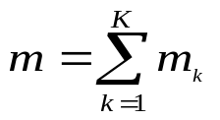（1）

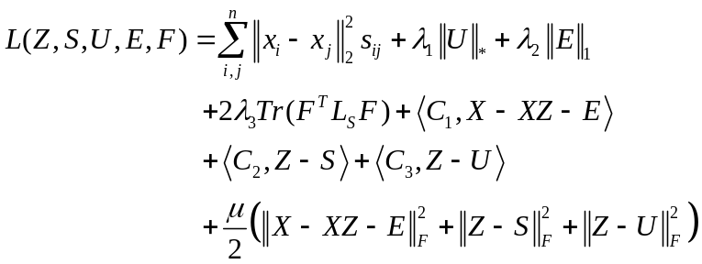 （2）
较长的公式，如必须转行时，最好在等号处转行,如做不到这一点,要在+，-，×，÷等数学符号处转行。数学符号应写在转行处的行首。上下式尽可能在等号“＝”处对齐
一级标题序数顶格写，空一格写标题，四号黑体，上空一行，单倍行距

3 结果
二级标题序数顶格写，空一格写标题，小四号黑体，单倍行距

3.1 二级标题
第三级和第四级标题均空两格书写序数，空一格写标题，小四宋体，单倍行距
正文内容

3.1.1 三级标题
正文内容
表题应写在表格上方正中，表序写在表题左方不加标点，空一格写表题，表题末尾不加标点，全文表格统一编序，表序必须连续
表题用五号宋体加粗，表格内中文用五号宋体，英文用五号Times New Roman字体

表1 选取组分的热力学性质
组分 | H_{f}(kcal/mol) | S_{f}(kcal/mol) | C_{p}(kcal/mol)
A1  A2  A3 | 100 | 100 | 100
续表1
组分 | H_{f}(kcal/mol) | S_{f}(kcal/mol) | C_{p}(kcal/mol)
A4  A5  A6  A7  A8 | 100 | 100 | 100  表题允许下页接写，接写时表题省略，表头应重复书写，并在右上方写“续表xx”，五号宋体
每幅插图应有图序和图题，全文插图统一编序，图序必须连续，不得重复或跳缺
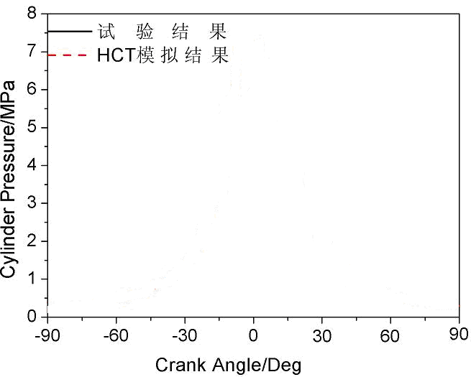
图序和图题写在图的下方，五号宋体加黑。
图1 气缸压力随曲轴转角变化的曲线
一级标题序数顶格写，空一格写标题，四号黑体，上空一行，单倍行距

4 结论
中文五号宋体，英文五号Times New Roman，首行缩进二个字，单倍行距
正文内容
书：著者. 书名. 版本，出版地：出版者，出版年：页次
期刊：著者. 题(篇)名. 刊名，出版年；卷号(期号)：页次

参考文献
四号黑体左对齐，上空一行
[1] 谭丙煜. 怎样撰写科学论文. 沈阳：辽宁人民出版社，1982：59
[2] Eissen H N. An introduction to molecular and cellular principles of the immune respones. 5thed，New York：Harper and Row，1974；40
[3] 李薰. 十年来中国冶金科学技术的发展. 金属学报，1964；7：442
[4] You C H，Lee K Y，Chey R F et al. Electrogastrographic study of patients with unexplained nausea，bloating and vomiting Gastroenterology，1980；79：311
[5]
按论文中参考文献出现的次序，用中括号的数字连续编号，中文五号宋体，英文Times New Roman，首行缩进二个字
[6]
[7]
[8]

